26 Février 2013 Bai Lisha
2En C Saurel Guilhem

TP 2 de microprocesseurs

Durée de la multiplication par décalages :
En effet, si on multplie nos 13 instructions par 16 cycles et par 62,5 ns par instruction, on obtient 13000ns, soit 13µs .

Balayage avec attente logicielle
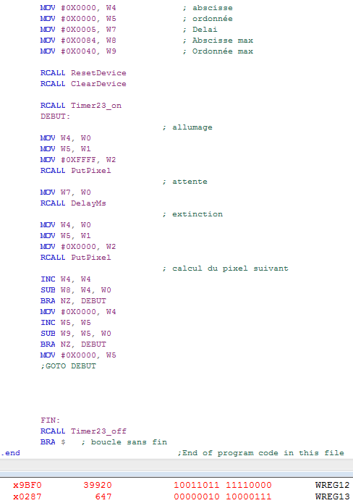
Pour un délai de 5ms, on mesure un temps d'éxecution de 0x0287 9BF0 = 42 441 712µs, ce qui correspond à peu près au 132*64*5ms=42 240ms attendus.

Balayage asservi
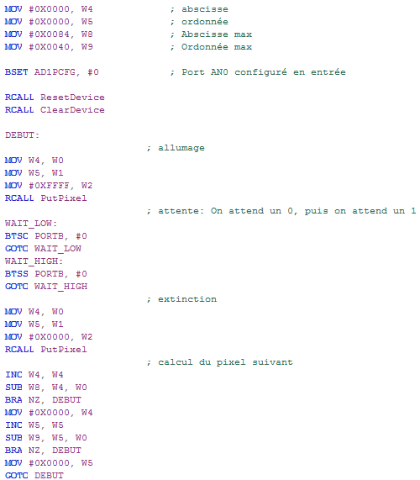
En mettant la fréquence de E à 4,3 kHz, on a une période de 228µs, ce qui fait théoriquement environt 132*64*228=1 929 144µs, or le timer nous donne 0x 001D 71DF = 1 929 695µs.

De même, pour une fréquence de 450 Hz, on a une période de 2,2 ms, et donc une durée de balayage théorique de 132*64*2,2=18 585ms, En pratique, on a 0x 011E 8C60 = 18 779 232µs.

Balayage par interuptions
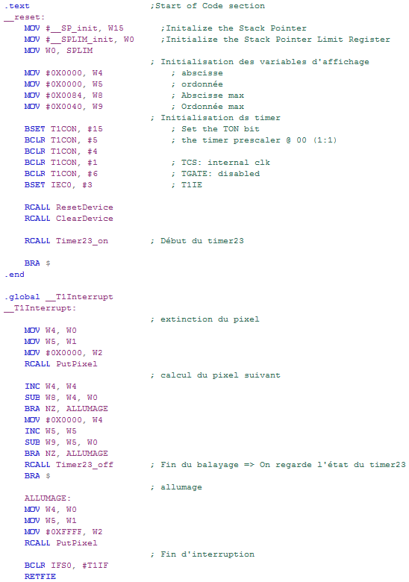
0x 020F B583 = 34 583 939 µs, mais nous n'avons pas réussi à preset le timer correctement.

